MAKALAH HASIL PENELITIAN TRADISI NUSANTARA MANDI MAULID

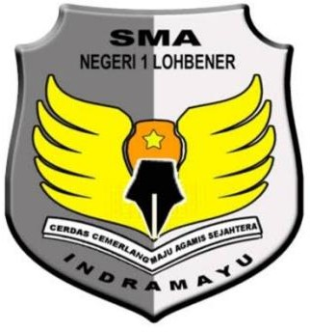

Disusun oleh :
- ABDUL AZIYZ
- ACIKA ASARI
- ADE CAHYANI
- ADHIYAKSA HIMALAYA
- ADINDA
- BIMA RAMADHAN
- SECHILIA JESSIKA ECKY
- TANIA
- TANIROH
- WAFA AULIA

PROGRAM STUDI KOKULIKULER SMAN 1 LOHBENER

KATA PENGANTAR

Assalamualaikum Warahmatullahi Wabarakatuh

Puji dan syukur kita panjatkan kehadirat Allah SWT Yang Maha Pengasih lagi Maha Penyayang, yang telah melimpahkan Rahmat, hidayah, dan inayah-Nya kepada kita semua sehingga kami dapat menyelesaikan tugas kokulikuler yang
berjudul “Tradisi Nusantara Mandi Maulid”. Makalah ini telah diselesaikan
dengan semaksimal mungkin karena mendapatkan bantuan dari berbagai pihak sehingga dapat melancarkan pembuatan makalah ini. Kami mengucapkan banyak terima kasih kepada semua pihak yang telah berpartisipasi dalam pembuatan makalah ini.
Terlepas dari itu semua, kami menyadari sepenuhnya bahwa masih ada
kekurangan baik dalam segi susunan kalimat atau tata bahasanya. Oleh karena itu dengan segala kekurangan dalam makalah ini kami menerima segala saran dan
kritik dalam pembaca agar kami dapat memperbaiki makalah ini.

Akhir kata kami ucapkan semoga makalah ini dapat memberikan
pembelajaran serta manfaat maupun inspirasi terhadap para pembaca. Aamiin. Wassalamualaikum Warahmatullahi Wabarakatuh

Indramayu, 9 November 2025

Penulis

BAB I
PENDAHULUAN

LATAR BELAKANG
  - Beberapa daerah di Indonesia terdapat beberapa tradisi, salah satunya di Indramayu. Masyarakat di Indramayu mempunyai tradisi yang bernama “Mandi Maulid”. Mandi Maulid biasanya dilaksanakan dibulan maulid atau pada tanggal 12 Rabiul Awwal yang bertepatan pada kelahiran Nabi besar kita Nabi Muhammad SAW.

MASALAH
  - Berdasarkan latar belakang di atas, maka timbullah masalah sebagaimana berikut :
Apa yang dimaksud dengan mandi maulid? Kapan dilaksanakannya tradisi tersebut?
Dimana dilaksanakan tradisi tersebut?
Bagaimana cara melakukan tradisi tersebut?
Kata warga setempat harus meminta izin kepada buyut, mengapa begitu?
Kita harus menyampaikan doa apa saja saat melakukan tradisi tersebut?
Apa manfaat yang kita dapat dalam melakukan tradisi tersebut? Apa dampak dalam melakukan tradisi tersebut?

TUJUAN
  - Tujuan Umum
Tujuan penelitian ini untuk memenuhi tugas kokulikuler kelas x semester 1
  - Tujuan Khusus
Tujuan khusus penelitian ini untuk meneliti tradisi masyarakat yang disebut “Mandi Maulid”

MANFAAT
  - Mengembangkan wawasan siswa dalam mempelajari tradisi mandi maulid, Meningkatkan rasa cinta kepada Nabi Muhammad SAW, Siswa dapat memahami kearifan budaya lokal yang dilakukan turun temurun dari leluhur, Mempererat tali silaturahmi dan persatuan

BAB II
MANDI MAULID
Di Indonesia terdapat beberapa tradisi, salah satunya di Indramayu yaitu “Mandi Maulid”. Mandi Maulid adalah tradisi yang ada di indramayu untuk memperingati hari kelahiran Nabi Muhammad SAW dengan melakukan ritual mandi di tempat-tempat keramat. Tradisi ini biasanya pada bulan Maulid tanggal 12-17 Rabiul Awwal, dilakukan di pemandian umum (pemandian keramat) atau dilakukan di rumah. Jika dilakukan di rumah, maka harus menggunakan 7 mata air dari masjid-masjid yang berbeda.
Mandi maulid atau mandi wajib yang dilakukan untuk membersihkan seluruh tubuh dari hadas besar dan Najis. Caranya seperti mandi pada biasanya, tidak ada tata cara khusus untuk melakukan mandi maulid ini. Tata cara mandinya dengan membasuh kedua tangan sebanyak 3 kali, membersihkan area kemaluan dan sekitarnya dengan menggunakan tangan kiri, cuci kembali tangan kiri yang digunakan untuk membersihkan kemaluan tersebut, lalu melakukan gerakan berwudhu seperti akan melakukan sholat, mengucapkan niat mandi maulid, lalu mengguyur kepala sebanyak 3 kali, mengguyur seluruh tubuh dari sisi kanan kemudian sisi kiri, dan melakukan mandi seperti mandi harian pada biasanya.
Menurut warga setempat, harus meminta izin kepada buyut (wali). Hal tersebut terjadi karena buyut itu dianggap sebagai penjaga tempat-tempat keramat dan merupakan penjaga diri yang selalu senantiasa ada bersama kita. Setiap aktivitas selalu ada doa yang kita panjatkan kepada tuhan yang maha esa, terdapat doa yang kita panjatkan dalam melakukan tradisi tersebut yaitu ada 3 point. Pertama, minta untuk dihilangkan hadas dan Najis yang ada di dalam diri kita.
Kedua, meminta kepada tuhan yang maha esa untuk dihilangkan aura negatif berupa kesialan, arahan atau biasa disebut santet, samperan yaitu diikuti oleh arwah-arwah yang belum diterima oleh alam barzah, sihir, kodam-kodam jahat yang ingin masuk ke dalam diri kita. Ketiga, meminta kepada tuhan yang maha esa supaya menjadi medan magnet agar lebih semangat, optimis, jauh dari rasa pesimis dan meminta dibukakan aura karismatiknya.
Pada mandi maulid tidak ada dampak negatifnya yang ada hanya dampak positif. Dampak positif dalam melakukan tradisi ini antara lain dapat mengembangkan budaya kearifan lokal, menjadikan badan kita bersih dari hadas dan Najis, dan dapat dijauhkan dari kesialan-kesialan.

BAB III
PENUTUP

KESIMPULAN
  - Berdasarkan pernyataan di atas, dapat disimpulkan bahwa Mandi Maulid merupakan tradisi mandi yang ada di Indramayu untuk memperingati kelahiran Nabi Muhammad SAW. Tradisi ini melibatkan ritual mandi di tempat-tempat keramat atau di rumah dengan menggunakan air dari 7 masjid-masjid yang berbeda.
Tujuannya adalah untuk membersihkan diri dari hadas besar dan najis, serta memohon kepada Tuhan untuk menghilangkan aura negatif dan meningkatkan semangat serta optimisme. Tradisi ini
diyakini tidak memiliki dampak negatif dan dapat mengembangkan budaya kearifan lokal.

SARAN
  - Masyarakat setempat perlu berupaya melestarikan tradisi mandi maulid sebagai warisan budaya yang turun-temurun dilakukan dari nenek moyang kita.
  - Perlu adanya sosialisasi lebih luas mengenai makna dan tujuan tradisi mandi maulid, agar masyarakat dapat memahami dan menghargai tradisi ini.
  - Mengembangkan tradisi mandi maulid sebagai tradisi budaya yang unik, dengan tetap memperhatikan nilai-nilai kesakralan dalam melakukan tradisi tersebut.
  - Melibatkan generasi muda dalam pelestarian dan pengembangan tradisi ini, agar tetap hidup di masa depan.

DOKUMENTASI

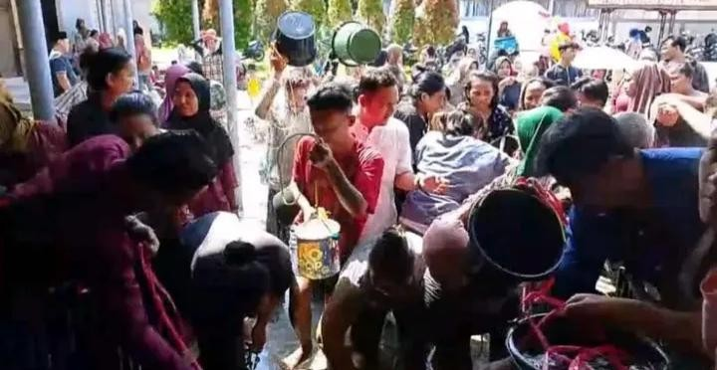
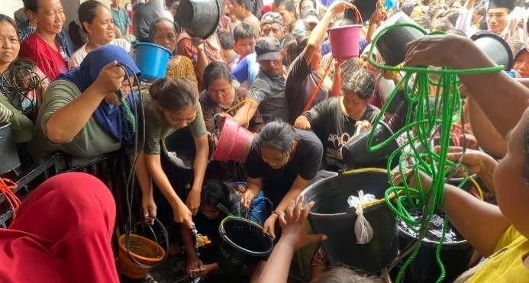

DAFTAR PUSTAKA
- Bpk. Wijaya sebagai warga lokal desa lohbener
- Bpk. Aapudin sebagai juru kunci buyut urang lohbener
- https://jabar.nu.co.id

Dokumentasi kelompok 1 pada saat melakukan tugas kokuliker:

